Мета: за допомогою гри ознайомити дітей зі світом музики, розспівкою, підготувати дитячі голоси до співу; повторити розучену пісню; розвивати музичний слух, голос; виховувати пізнавальний інтерес; любов до прекрасного.
Обладнання: магнітофон, комп’ютер, пісня « Достань из кармана улыбку», пісня « Дружба».
Перебіг заняття
І. Організаційний момент.
ІІ. Організація пізнавальної діяльності.
- Повідомлення теми.
Сьогодні у нас незвичайний урок -
У світ казки й фантазії зробимо крок.
Із казкою ми зустрічались не раз,
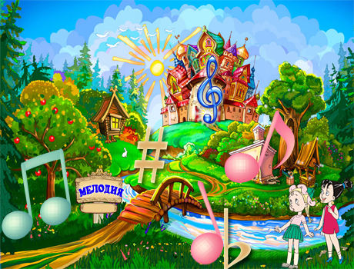
Та знову вона завітала до нас.
Ось і сьогодні до нас на заняття завітала Казка. Вона дізналася, що ви дуже любите незвичайні казки, музичні, і запрошує вас до країни Веселкової пісеньки.
( Звучить мелодія)
Керівник. Сталася ця історія дуже давно. У одному славному містечку на березі річечки з красивою назвою Мелодія жили-поживали нотки. Було ноток всього сім.
Жили вони дружним нотним станом, не сумували. Веселими були нотки, багато пісеньок вигадували і частенько виступали на різних святах всією своєю Октавою.
Одного дня навесні, коли на деревах стали з'являтися листочки, а на галявинах розпустилися перші квіти, нотки вирішили влаштувати пісенний фестиваль.
Магістр музики Скрипковий Ключ запросив нас всіх взяти участь у
дивному святі.
- Чим слухачів радувати будемо? - запитав він у присутніх на галявині ноток. - Нові пісеньки вигадали?
- Звичайно, звичайно! - загаласували нотки. - Ми всі написали багато різних пісеньок: і веселих, і сумних.
- Ну що ж, - похвалив їх Скрипковий Ключ, - призначимо день репетиції. Кожна з вас заспіває свої пісеньки. Відберемо кращі і складемо концертну програму.
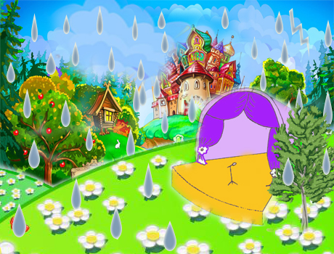
Вирішили зібратися в суботу на галявині біля річки. День вихідний, ноткам не потрібно буде бігти в музичну школу.
Але ні в суботу, ні в неділю зібратися на галявині ноткам не вдалося. Річ у тому, що в піднебінні оселилася грізна чорна Хмара і з ранку до вечора поливала все довкола осоружним холодним дощем. Дощ то посилювався, то припинявся ненадовго. Все довкола було мокрим, і нотки зовсім засумували.
- Що ж нам робити? - запитувала у всіх нотка МІ, - як же тепер репетирувати? Стільки грязюки довкола!
- Нічого, - утішала всіх нотка СОЛЬ, - не вічно ж цей дощ тривати буде! Сонечко вигляне, і все налагодиться.
- Як же, налагодиться, - вступила в розмову нота ФА, - дивитеся, яка ця Хмара величезна, незграбна. Вона ні за що з піднебіння сама не піде. Потрібно її як- небудь прогнати.
- Як же її прогнати? Ми ж маленькі, нам з нею не впоратися, - пропищала нотка СІ.
- Треба на допомогу Вітер покликати. Вже він-то її прожене.
- Як же ми його покличемо? - вигукнули ДО і РЕ разом. Він гуляє невідомо де, щось його давненько не видно.
- Напевно, до моря відлетів повітрям морським подихати, - підсумувала МІ. Треба своїми силами справлятися.
- А знаєте що? - запропонувала завжди весела ЛЯ, - давайте ми Сонечко покличемо, воно Хмару і прожене!
- Як же ми його покличемо? - заторохтіли нотки, - та хіба воно нас почує?
- Ми йому пісеньку заспіваємо: веселу, барвисту, веселкову. Сонечко такій пісеньці зрадіє і вийде на піднебіння. Давайте, ноти, вибирайте собі кольори за смаком. Пісеньку вигадуватимемо.
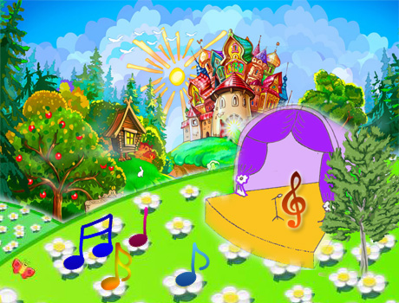
Зраділи нотки. Відправилися по своїх кімнатках вбрання собі підбирати. І ніхто з них не помітив, що весь цей час їх розмову уважно слухав завжди похмурий дід Мінор. Дуже йому не хотілося, щоб на піднебінні Сонечко сяяло.
-Куди приємніше грозова Хмара! - роздумував Мінор, - сумно, сиро, спати хочеться. Благодать! Бач, чого ці вертихвістки придумали. Не бувати тому! Не бачити їм Сонечка!.
Задумав Мінор перешкодити ноткам. Поки вони по своїх кімнатах убиралися, викрав він веселушку – сміховинку ЛЯ. Потягнув він її у високу башту, що на околиці містечка підносилася, і замкнув на самому верху.
Зібралися нотки, всі гарно вбрані, красиві. Принесли папір, олівці кольорові, щоб пісенька і в нотному зошиті яскравою, веселковою вийшла.
-А де ж ЛЯ? – сполошилася нотка РЕ. Щось вона затримується. Чи не сталося чого?
- Піду і покваплю її, - запропонувала ДО, а то без неї починати не можна, красивої музики не вийде.
Повернулася ДО засмучена. Ніде подружку не знайшла.
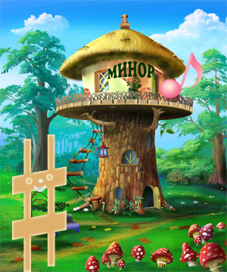
- Куди ж вона пропала? - здивувалися нотки, як же тепер бути? Без ЛЯ пісеньки веселої - не вийде.
- Діти, а щоб наша нотка ЛЯ дуже не сумувала, заспіваємо пісню «Достань из кармана улыбку»
А в цей час нотка ЛЯ сиділа в башті і голосно співала свої найвеселіші пісеньки. Вона не звиклася сумувати. Раптом хто-небудь почує і визволить її з полону. На лужку біля башти пас своїх овечок пастушок Дієз. Був він пустотливим і веселим, не те, що його друзі, – Бемоль і Бекар. Ті і веселитися як слід не уміли.
Почув Дієз завзяті пісеньки, поглянув на башту і побачив там нотку:
- Ти чого так високо забралася? Не страшно тобі?
- А мене сюди Мінор притягнув і на ключ замкнув, - поскаржилася ЛЯ пастушку.
Розповіла вона Дієзу про те, що нотки вирішили Сонечку веселкову пісеньку вигадати, а Мінор перешкодити їм хоче.
- Я тобі допоможу, - утішив її пастушок. - Почекай, зараз я дядечка Мажора покличу, він розбереться з цим Мінором!
Дядечко Мажор - добряк відомий, друзів завжди виручити радий. Настрій у нього веселий, радісний.
Двері в башту Мажор запасним ключем відчинив і випустив нотку ЛЯ на свободу, а Мінор засумував разом із магістром Басовим Ключем. Той теж веселою вдачею не відрізнявся.
Нарешті всі нотки разом зібралися. Пісеньку швидко вигадали. Дуже завзятою, дзвінкою вона вийшла, та до того ж всіма барвами Веселки переливалася.

Справжня веселкова пісенька! Лише нотки свою пісеньку заспівали, як прилетів звідкілясь Вітер. Почув він, як весело пісня звучить, як ноткам хочеться, щоб Сонечко знов на піднебіння повернулося, і прогнав злу Хмару.
Тут і Сонечко виглянуло. Посміхнулося широко, землю променями відігріло, нотки приголубило. Зраділи нотки. Тепер і до свята готуватися можна! Ось що справжня дружба робить!
( Звучить пісня « Дружба»)
Питання і завдання :
• Жили нотки дружним нотним станом, виступали всією своєю Октавою, а скільки всього було нот?
• Придумай свій спосіб, як би ти впорався з хмарами і допоміг ноткам?
• Як ти собі уявляєш "вічно похмурого діда Мінора, чому він похмурий, який він ще може бути?
• Намалюйте дядечка Мажора і діда Мінора.
Підсумок заняття.
В житті усім потрібна дружба:
І для розваг, і для журби, й для служби.
Із другом легше в світі жити,
Але й дружити треба вміти.
Слід другові допомагати,
В пригоді завжди захищати,
Слід жарти друга розуміти
Й самому жартувати вміти.
Коли ж якесь нерозуміння,
Потрібно виявить терпіння.
При сварці – швидше помиритись –
Не варто з друзями сваритись.

Мета: за допомогою гри ознайомити дітей зі світом музики, розспівкою, підготувати дитячі голоси до співу; повторити розучену пісню; розвивати музичний слух, голос; виховувати пізнавальний інтерес; любов до прекрасного.
Обладнання: магнітофон, комп’ютер, пісня « Посміхнись».
Перебіг заняття
І. Організаційний момент
ІІ. Організація пізнавальної діяльності
- Повідомлення теми.
Сьогодні у нас незвичайний урок -
У світ казки й фантазії зробимо крок.
Із казкою ми зустрічались не раз,
Та знову вона завітала до нас.
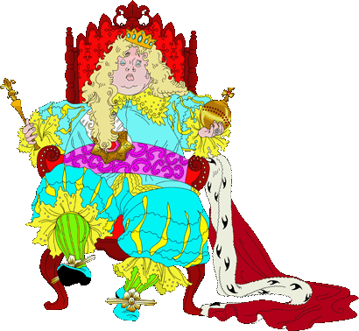
Діти, послухайте, будь ласка, ( граю інтервали, акорди). Так багато звуків виходить, і як тільки з ними впоратися, адже скласти з усіх цих звуків мелодію так складно! Хто нам допоможе?
Ось послухайте казку про двох братів, які і королю Звуколяндії допомогли, і нам допоможуть.

Казка « ДВА БРАТИ»
У давні-давні часи у казковій країні під назвою Звуколяндія правив король Дін - Дон Сьомий. Більше за все на світі він любив спати та нудьгувати. Бувало, сяде на свій трон і нудьгує. Від нудьги ногами дригає, від нудьги накаже печиво подати, а солдатам — пісню заспівати. Солдати були у нього незвичайні — усі , як один, співці відмінні.
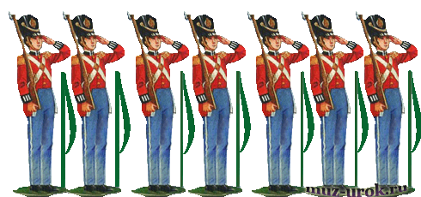
І за це, до речі сказати, Став Дін - Дон їх Звуками звати. Заспівають Звуки королю одну пісню, іншу. Король захропе, і Звуки теж сплять собі до ранку. Вранці встануть, крикнуть: «Ура!» Король прокинеться, З боку на бік перевернеться, і все знову почнеться: нудьга, печиво, солдатський спів.
Від цього життя Звуки до того обледащіли, що співати, як слід, зовсім розучилися. Король був дуже жалюгідний. Навіть нудьгувати перестав він. Заставляє їх співати і так і сяк, А вони не хочуть ніяк.

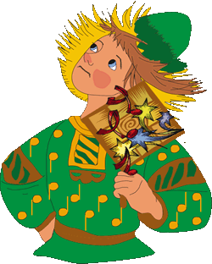
І ось одного дня прибули в Звуколяндію з далекої країни Ладії два брати - Лади. Два брати, але які вони були різні. Один був веселий танцюрист-реготун, інший - сумний, задумливий.

Веселого звали Мажор,
А сумного - Мінор.
Мажор і Мінор про біду короля дізналися.

Новини в Королівстві швидко розносяться. Вирішили вони допомогти королю.
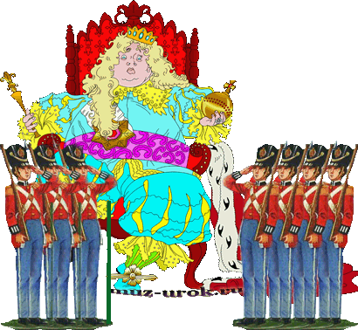
У палац з'явилися, Королю, як годиться, поклонилися.
– Добрий день, Дін -Дон, – говорять . - Хочемо послухати твоїх солдатів.
- А ну, - скомандував звукам король - заспіваймо! Раз-два!, Раз-два! - заспівали Звуки, хто в ліс, хто по дрова. Не витримали цієї музики брати, закричали на два голоси: "Досить!"
Давай, - говорять, - Дін-Доне, ми тобі допоможемо із звуків твоїх пісню добру створимо.
Вишикував Мажор Звуки в ряд - вийшов звукоряд. Скомандував їм Мажор: "На тон-півтон порахуйсь !".
Звуки швиденько порахувалися: «Тон, тон, півтон, Тон, тон, тон, півтон».

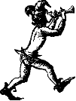 | Мажорна драбинка | 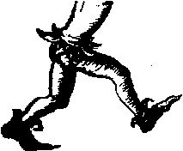
 | півтон.
 | тон,
 | тон,
 | тон,
 | півтон,
 | тон,
 | тон,

Заспівуй, - скомандував Мажор.
Звуки заспівали.
Всі ми дружно встали в ряд – вийшов звукоряд.
Не простий – МАЖОРНИЙ, радісний, завзятий.

Закінчили Звуки співати - зробив крок вперед Мінор. Скомандував: «На тон-півтон порахуйсь!» Звуки відразу чомусь засумували, нехотя порахувалися: «Тон, півтон,тон, тон, півтон,тон,тон»
- Заспівуй! - скомандував Мінор.
Звуки заспівали.

Мінорна драбинка
тон.
тон,
півтон,
тон,
тон,
півтон,
тон,
Ми мінорний звукоряд,
Сумних звуків довгий ряд.
Пісню сумну співаємо,
І зараз ми заридаємо.

З тих пір стало добре в Звуколяндії. Дін-Дон по- іншому жити став, під нову музику спати перестав, тільки засумує він - Мінор з'явиться, захоче веселитися - Мажор з'являється. Стали звуки жити гаразд – і пісні звучали у лад.

А ти спробуй пригадати:
• Як розрізнити братів?
• Які були лічилки в кожного з братів?
• Чому вчить нас ця казка ?
• Намалюйте короля Звуколяндії.

Підсумок заняття

- Діти , чи цікава казка?
Казка,дійсно,цікава.
- Сподобалися вам брати з далекої країни Ладії?
- Діти відповідають.
Я вважаю, що сподобалися. Два брати чимось схожі, але все-таки дуже різні. А щоб з нами такого не трапилося, ми будемо старанно вчити нотну грамоту, співати, прислухаючись один до одного. і не лінуватися.
Керівник. Діти, послухайте вірш і скажіть, чи перегукується він із нашою казкою? Від чого застерігають нас ці твори?
Представляете, весь день
Липнет лень ко мне ,как тень.
Я нисколько не шучу
Целый день я спать хочу.
Лень - коварное созданье!
Нет для лени оправданья!
В том, что сплю я целый день,
Виноват не я, а лень!

(Відповіді вихованців)
( Звучить пісня « Посміхнись»)

